|  |  |  |
| --- | --- | --- |
|  | Escalesia_1  Arbol alto, tallo delgado pocas hojas ambiente humedo. | Terreno Bajo (Playa) Selva |
|  | Mangle_1  Multiples tallos, abundantes hojas raices que sobresalen. Ambiente humedo Cerca del agua | Terreno Bajo (playa) Selva |
|  | Mangle_2  Raices que sobresalen hojas abundantes tallos delgados. | Parte Baja (playa) |
|  | Musgo_1 Casi sin hojas Tallo y ramas delgadas ambiente humedo | Selva |
|  | Escalecia_2 Hojas grandes, tallo y ramas delgadas. | Selva |
|  | Arbol seco y feo_1 Ambiente seco Casi sin hojas, tallos delgados | Parte baja y Grietas |
|  | Candelabro_1 Alto, Hojas ensanchadas acumula agua, tallo y hojas gruesas  Ambiente seco | Grietas |
|  | Cactus_2  Mediano Hojas abundantes, acumula agua | Grietas |
|  | Palmera  Alta Tallo grueso y segmentado, hojas largas y abundantes abiente humedo. | Parte Baja PLaya |

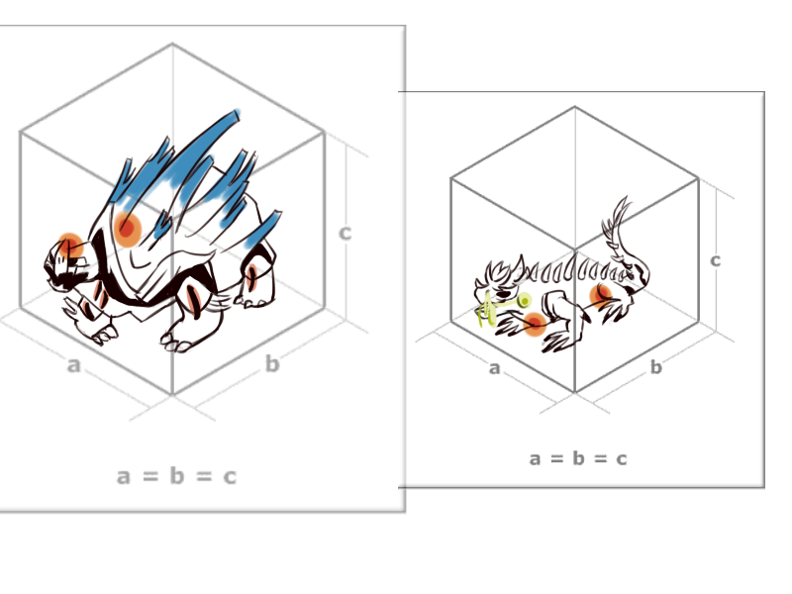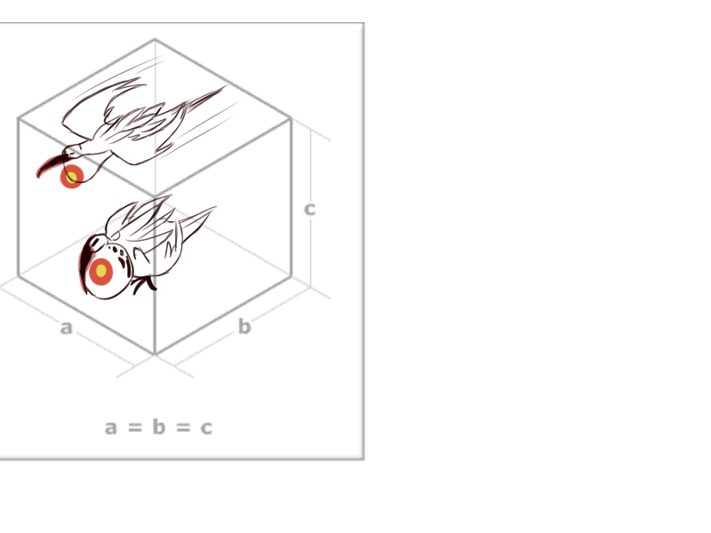ENEMIGOS

Parte Baja (playa)   
Aparecen en bandadas de hasta 10.  
Atacan volando y por tierra

Parte Baja (playa)  
Aparecen por individuos  
Escupe sal  
Ataca por tierra y po agua

Selva  
Aparecen en grupos de max 4  
Ataca por tierra